

**BILANCIO SOCIALE 2023**

IL CALIMERO BIANCO Cooperativa Sociale

Servizi per l’Infanzia



Sede legale: via Libero Leonardi, 4 - 00173 – Roma

Numero REA: 186305 C.F. e P.I. 02623840598

Tel. 06.60671726

[www.ilcalimerobianco.it](http://www.ilcalimerobianco.it) - [info@ilcalimerobianco.it](mailto:info@ilcalimerobianco.it)

**IL “GIRASILO”: QUANDO UN GIRASOLE DIVENTA UNA FILOSOFIA.**

***“Un giorno, in un grande giardino in mezzo a tanti fiori colorati,***

***era nato un fiore davvero strano: brutto e storto.***

***Tutti gli altri fiori dicevano che era il più brutto fiore fra tutti***

***e nessuno voleva stargli vicino.***

***Il povero fiore, triste e solo, soffriva, ma non si lamentava mai.***

***Trascorreva le sue giornate a guardare il sole nel cielo.***

***Gli piaceva così tanto il sole che,***

***per cercare di avvicinarsi a lui, si era allungato molto.***

***Quando il sole si spostava, anche il fiore lo seguiva girando la sua corolla.***

***Un giorno il sole si accorse di quel fiore solo e triste che lo guardava sempre,***

***decise di conoscerlo e gli si avvicinò.***

***Dopo aver ascoltato la sua triste storia,***

***il sole decise di aiutarlo e con i suoi raggi splendenti abbracciò il fiore,***

***che si accese subito di un bel giallo…sembrava quasi d’oro.***

***Da quel giorno il fiore diventò il più alto e il più bel fiore fra tutti quelli del giardino.***

***Diventati amici, il sole decise che meritava un nome speciale***

***e così da quel giorno venne chiamato GIRASOLE.”***

**INDICE**

LETTERA DEL PRESIDENTE

NOTE METODOLOGIA

PARTE PRIMA – IDENTITA’ DELLA COOPERATIVA

I) INFORMAZIONI GENERALI SULLA COPERATIVA E SUGLI

AMMINISTRATORI

II) LA MISSIONE

II.I) LA NOSTRA MISSIONE

II.II) I NOSTRI VALORI

II.III) LE NOSTRE METE

III) STRUTTURA DI GOVERNO DELLA COOPERATIVA

III.I L’ASSEMBLEA DEI SOCI

III.II IL CONSIGLIO DI AMMINISTRAZIONE

PARTE SECONDA – I SOCI

I) PORTATORI D’INTERESSE

I.I) INTERLOCUTORI INTERNI

I.I.I) ORGANO DI DIREZIONE

I.I.II) BASE SOCIALE

I.I.III) PERSONALE IMPIEGATO

I.I.IV) FRUITORI

I.II) INTERLOCUTORI ESTERNI- LA RETE ECONOMICA

PARTE TERZA – RELAZIONE SOCIALE

I) ATTIVITA’ E SERVIZI

II) ESAME SITUAZIONE ECONOMICO-PATRIMONIALE

**LETTERA DEL PRESIDENTE**

Care Socie e Cari Soci,

abbiamo chiuso l’anno 2023 con l’approvazione del bilancio d’esercizio.

Come gli anni precedenti, anche il 2023 ha visto un’enorme richiesta da parte di un’utenza molto piccola, permettendoci di confermare tutto il personale. La cooperativa sta continuando a fornire formazione a lungo termine a due educatrice con contratto di apprendistato.

L’accesso ai nostri servizi è ancora reso possibile soprattutto grazie agli aiuti economici rivolti alle famiglie, in termini di bonus nido da parte dell’INPS e del bonus E-Family da parte della regione Lazio, riservato quest’ultimo esclusivamente a coloro che iscrivono i bambini negli asili accreditati alla regione come lo è il nostro.

Inutile dire che ovviamente tali aiuti hanno favorito l’ingresso dei bambini più piccoli, per moduli di frequenza più lunghi e soprattutto figli di madri casalinghe, che, nonostante un ISEE basso, hanno scelto di iscriverli per il loro benessere.

L’anno scolastico finisce a luglio nel pieno dell’entusiasmo con le iscrizioni già complete per l’anno 2023/2024.

**ESTATE 2023**. La cooperativa si attiva e accredita la struttura presso la lista comunale dei centri estivi accreditati per la realizzazione dei centri estivi. Il comune ha messo a disposizione una quota in base all’ISEE a bambino per usufruire dei servizi del nido, la quale quota la cooperativa ha poi recuperato dal comune stesso.

**SETTEMBRE-OTTOBRE 2023**. Iniziano gli inserimenti dei bambini nuovi e la stesura del progetto educativo 2023/2024.

**NOVEMBRE-DICEMBRE 2023**. Dopo il periodo di inserimento, sono iniziate le attività dei diversi progetti educativi e dello screening da parte della psicomotricista e della logopedista.

IL PRESIDENTE

CHIARA SUGAMOSTO

**NOTE METODOLOGICHE**

Questo documento costituisce il secondo Bilancio Sociale realizzato dalla Cooperativa IL CALIMERO BIANCO.

Tale bilancio è stato redatto considerando le caratteristiche distintive della cooperativa e facendo riferimento, per quanto possibile, alla dottrina relativa al bilancio sociale ed in particolare: alle linee Guida per la Redazione del Bilancio sociale delle Organizzazioni Non Profit emanate dall’Agenzia delle Onlus il 5/02/2010; alle linee guida fornite dal Ministero del Lavoro e delle Politiche Sociali nel decreto del 4 luglio 2019.

Per la sua realizzazione sono stati coinvolti gli organi di governo, la struttura amministrativa, gli operatori interni all’organizzazione e le diverse categorie di stakeholders.

Nella sua stesura ci siamo ispirati ai seguenti criteri:

**1) rilevanza**: nel bilancio sociale devono essere riportate solo le informazioni rilevanti per la comprensione della situazione e dell'andamento dell'ente e degli impatti economici, sociali e ambientali della sua attività, o che comunque potrebbero influenzare in modo sostanziale le valutazioni e le decisioni degli stakeholder; eventuali esclusioni o limitazioni delle attività rendicontate devono essere motivate;

**2) completezza**: occorre identificare i principali stakeholder che influenzano e/o sono influenzati dall'organizzazione e inserire tutte le informazioni ritenute utili per consentire a tali stakeholder di valutare i risultati sociali, economici e ambientali dell'ente;

**3) trasparenza**: occorre rendere chiaro il procedimento logico seguito per rilevare e classificare le informazioni;

**4) neutralità**: le informazioni devono essere rappresentate in maniera imparziale, indipendente da interessi di parte e completa, riguardare gli aspetti sia positivi che negativi della gestione senza distorsioni volte al soddisfacimento dell'interesse degli amministratori o di una categoria di portatori di interesse;

**5) competenza di periodo**: le attività e i risultati sociali rendicontati devono essere quelle/i svoltesi / manifestatisi

nell'anno di riferimento;

**6) comparabilità:** l'esposizione deve rendere possibile il confronto sia temporale (cambiamenti nel tempo dello stesso ente) sia - per quanto possibile - spaziale (presenza di altre organizzazioni con caratteristiche simili o operanti nel medesimo/analogo settore e/o con medie di settore);

**7) chiarezza**: le informazioni devono essere esposte in maniera chiara e comprensibile per il linguaggio usato, accessibile

anche a lettori non esperti o privi di particolare competenza tecnica;

**8) veridicità e verificabilità**: i dati riportati devono far riferimento alle fonti informative utilizzate;

**9) attendibilità**: i dati positivi riportati devono essere forniti in maniera oggettiva e non sovrastimata; analogamente i dati

negativi e i rischi connessi non devono essere sottostimati; gli effetti incerti non devono essere inoltre prematuramente documentati come certi;

**10) autonomia delle terze parti**: ove terze parti siano incaricate di trattare specifici aspetti del bilancio sociale ovvero

di garantire la qualità del processo o formulare valutazioni o commenti, deve essere loro richiesta e garantita la più completa autonomia e indipendenza di giudizio. Valutazioni, giudizi e commenti di terze parti possono formare oggetto di apposito allegato.

**Il presente documento è articolato in tre parti:**

- nella prima “**L’IDENTITà DELLA COOPERATIVA**” sono descritti la mission e i valori che orientano l’attività, l’assetto istituzionale ed operativo della cooperativa;

- nella seconda “**I SOCI**” sono individuati i rapporti esistenti con i vari portatori di interessi;

- nella terza “**LA RELAZIONE SOCIALE”.**

**PARTE PRIMA – IDENTITà DELLA COOPERATIVA**

**I. INFORMAZIONI GENERALI SULLA COOPERATIVA E SUGLI AMMINISTRATORI**

La cooperativa sociale avente sede legale in Roma (RM), Via Libero Leonardi 4, codice fiscale e P.IVA 02623840598, gestisce un Asilo Nido sito in Velletri (RM), Via Manlio Quarantelli n. 6.

La cooperativa sociale è stata iscritta con il numero A215592 all’Albo Nazionale delle Società cooperative. La cooperativa non aderisce a nessuna Centrale Cooperativa e non possiede partecipazioni in altre imprese o cooperative.

La cooperativa è retta da principi della mutualità senza fini di speculazione privata ed è disciplinata dalle vigenti norme di legge previste per le cooperative sociali e dalle disposizioni in materia di società a responsabilità limitata.

L’oggetto sociale della cooperativa così come indicato nell’articolo 4 dello Statuto è di seguito descritto:

“La Cooperativa si propone, con spirito mutualistico e senza fini speculativi, lo scopo di perseguire l’interesse generale della comunità alla promozione umana e all’integrazione sociale dei cittadini, attraverso la gestione di servizi socio-sanitari ed educativi, di cui all’art. 1, lettera a), della legge 8 novembre 1991, n. 381. Il tutto con l’obiettivo di conseguire finalità di solidarietà sociale e di sostegno delle famiglie e di persone disagiate, nei settori dell’assistenza sociale e socio sanitaria, dell’assistenza sanitaria, della beneficenza, istruzione e formazione, a favore degli anziani, disabili, adulti e bambini, per assicurare le migliori condizioni di vita sotto il profilo morale, sociale e materiale, e per prevenire, ridurre e rimuovere le situazioni di bisogno, di rischio, di emarginazione e di disagio sociale.”

All’art. 4, la Cooperativa si propone di svolgere le seguenti attività:

* L’organizzazione e gestione di servizi di assistenza domiciliare semplice o integrativa, infermieristica e sanitaria, di attività a ciclo diurno residenziali o semi residenziali, a favore di persone svantaggiate, anziane, inferme o bisognose, di portatori di handicap, tossicodipendenti, di minori e famiglie in difficoltà;
* La gestione di servizi socio-sanitari ed educativi, ed in particolare di servizi assistenziali, scolastici di base, e di formazione professionale, sanitaria di base e ad elevata integrazione sociosanitaria;
* L’intervento a favore di famiglie finalizzato all’educazione dei bambini, al fine di favorire l’inserimento dei minori in stato di bisogno anche momentaneo;
* L’educazione alimentare e sanitaria, per la corretta tutela della salute e la prevenzione delle malattie;
* La formazione professionale nei settori dei servizi sociali;
* Lo svolgimento si attività di sensibilizzazione della comunità locale nei confronti delle persone svantaggiate, anziane, inferme o bisognose;
* La promozione dell’impegno di istituzioni enti pubblici e privati a favore di persone svantaggiate, e quindi la collaborazione in particolare con enti pubblici, organizzazioni di volontariato, associazioni, società ed enti che svolgono la propria attività nei settori suindicati.

Il consiglio di amministrazione della Cooperativa è così formato:

|  |  |  |  |  |
| --- | --- | --- | --- | --- |
|  |  |  |  |  |
| **nome e cognome** | **carica** | **data nomina** | **durata incarico** | **residente** |
| Sugamosto Chiara | Presidente | 31/05/2024 | 3 esercizi | Velletri |
| Mus Davor | consigliere | 31/05/2024 | 3 esercizi | Velletri |
| Sugamosto Emilio | consigliere | 31/05/2024 | 3 esercizi | Velletri |

La cooperativa, non ricorrendone i presupposti, non ha l’organo di controllo.

II) LA MISSIONE

L’asilo nido “Il Girasilo” ha iniziato l’attività nel luglio 2013, per rispondere più compiutamente al bisogno di alcune famiglie di avere un servizio completo di aiuto e sostegno nell’accudimento e nell’educazione dei propri figli.

Chi di noi non è rimasto affascinato dalla “vitalità” del Girasole? Chi non ha mai percepito un senso di rinascita ed energia dalla sua plasticità? Un concentrato di perfetto equilibrio tra stabilità e dinamicità, in armonia con l’ambiente circostante. Come un girasole che trae nutrimento dalle radici nel terreno e dal movimento nel sole, così un bambino dimostra, fin dalla nascita, di essere provvisto di competenze e abilità, che lo rendono capace di interagire attivamente con l’ambiente. Il tessuto familiare in cui affondano le radici del bambino, rappresentano “solo” una parte del “nutrimento psico-affettivo e socio-intellettivo”. Altrettanto importante è il nutrimento che deriva dal suo personale movimento significativo e competente verso il mondo esterno e i suoi stimoli.

Grazie al confronto con questa nuova concezione dell’infanzia, si sono avviate esperienze che hanno aperto la strada a nuove soluzioni organizzative e nuovi modelli educativi tesi ad integrare la dimensione sociale a quella educativa.

Nell’ambito della promozione e tutela dei diritti dei minori (in attuazione dei principi della Convenzione sui diritti del fanciullo, resa esecutiva ai sensi della legge 27 maggio 1991 n. 176, degli articoli 1 e 5 della legge 5 febbraio 1992 n. 104 e della legge 28 agosto 1997 n. 285) e degli interessi della comunità locale, la Cooperativa Sociale “Il Calimero Bianco” riconosce di primaria importanza la qualità di vita, nonché la realizzazione individuale e la socializzazione dell’infanzia e dell’adolescenza, il cui sviluppo deve concretizzarsi con assoluta preferenza nelle istituzioni “care giver” principali, come la famiglia e la scuola.

**II.I) LA NOSTRA MISSIONE**

“Rispondere al bisogno di un tempo e uno spazio a misura di bambino, accompagnandolo durante la crescita e durante il periodo della prima formazione”.

Questa è la nostra missione, in cui ogni bambino è una persona con una individualità definita che, per essere pienamente valorizzata, ha bisogno di essere accolta, guardata ascoltata, accompagnata nel gioco, amata per quello che è e per l’età che sta vivendo.

**II.II) I NOSTRI VALORI**

Massimo impegno e serietà professionale: al fine di meritare la fiducia che i genitori ripongono in noi, garantendo un servizio qualificato e con la coscienza che anche dal nostro lavoro dipende la crescita e la formazione dei loro piccoli. Si tratta di sviluppare la personalità caratteristica di ciascuno, infondendo loro la fiducia verso gli adulti, soprattutto quelli che li aiutano a scoprire ed a realizzare quanto di vero, di bello e di buono esiste nel mondo, a sperimentare quanta importanza ha l’amicizia e la compagnia.

Il progetto socio-psico-pedagogico da noi proposto è frutto di una esperienza, sia personale che

professionale, maturata nella gestione di servizi sociali per la prima infanzia e la cura della maternità e nei numerosi studi, aggiornamenti e successive verifiche sul campo, che da sempre caratterizzano ed ispirano il nostro lavoro.

**II.III) LE NOSTRE METE**

Rispondere al bisogno delle famiglie di avere a disposizione un luogo dove lasciare il bambino che sia corrispondente alle proprie aspettative educative e lavorative, con:

* Offerta di una pluralità di fasce orarie
* Rispondere al bisogno del bambino di uno spazio e di un tempo adeguati e finalizzati ad una crescita autentica della sua persona
* Rispondere al bisogno dei genitori di essere accompagnati e sostenuti nel proprio compito educativo, Attraverso continuativi percorsi di formazione organizzati anche con la presenza di esperti.

La gestione di servizi per l’infanzia impone l’assunzione responsabile della funzione sociale che essa

comporta, avendo sempre presente la complessità dei bisogni, dei valori e dei codici culturali propri di un determinato contesto, quale è il tessuto sociale del territorio in cui il servizio viene erogato.

Affinché le finalità e gli obiettivi proposti siano raggiunti e si concretizzino in attività efficaci, è necessario progettare il servizio nei minimi dettagli e con assoluta professionalità. La metodologia progettuale da noi scelta, prevede la strutturazione di un macro progetto che contiene obiettivi generali a lungo termine, la cui realizzazione nel tempo è conseguente all’attuazione di micro progetti per giungere a dei segmenti di lavoro e di operatività concreta.

**III) STRUTTURA DI GOVERNO DELLA COOPERATIVA**

**III.I) L’ASSEMBLEA DEI SOCI**

L’Assemblea dei soci è l’organo attraverso il quale i soci prendono le loro decisioni. Essa si riunisce almeno una volta all’anno entro centoventi giorni dalla chiusura dell’esercizio sociale per deliberare sul bilancio ed ogni qualvolta venga fatta richiesta dall’organo amministrativo. L’Assemblea così come indicato nell’art. 27 dello Statuto**:**

a) approva il bilancio;

b) procede alla nomina delle cariche sociali ed alla eventuale revoca;

c) determina l’eventuale compenso degli amministratori e dei Sindaci e del revisore, se nominati;

d) delibera sugli altri oggetti attinenti alla gestione sociale, posti all’ordine del giorno;

e) delibera sulla responsabilità degli Amministratori, dei Sindaci o del Revisore, se nominati;

f) delibera sulla istituzione o modifica dei regolamenti interni;

g) delibera sulla distribuzione di eventuali ritorni.

Nel 2022 l’Assemblea dei Soci si è riunita, in data 29 giugno, per deliberare in merito all’approvazione del bilancio d’esercizio chiuso al 31 dicembre 2021 e il 20/12/2022 per la determinazione del compenso degli amministratori.

**III.II) IL CONSIGLIO DI AMMINISTRAZIONE**

Il Consiglio di Amministrazione è l’organo amministrativo ed esecutivo della cooperativa, in quanto rappresenta ed esegue la volontà dell’assemblea, le disposizioni dell’atto costitutivo e della legge. Il Consiglio di Amministrazione viene eletto dall’Assemblea tra i propri soci e dura in carica fino a dimissioni o revoca o per il periodo deliberato dall’Assemblea all’atto della nomina o successivamente, benché per legge i Consiglieri andrebbero rinnovati ogni tre anni. Al suo interno viene nominato un Presidente a cui compete la rappresentanza e la firma sociale della cooperativa. Al Consiglio di Amministrazione competono i più ampi poteri per la gestione della società. A titolo esemplificativo, Il Consiglio ha il potere di:

a) convocare l’Assemblea dei soci e l’Assemblea speciale dei possessori delle azioni di partecipazione cooperativa;

b) curare l’esecuzione delle deliberazioni dell’Assemblea;

c) redigere i bilanci consuntivi, preventivi e il bilancio sociale; prepara la relazione sulla gestione e la nota integrativa da sottoporre all’assemblea dei soci per l’approvazione del bilancio d’esercizio;

d) compilare i regolamenti, che disciplinano i rapporti tra società e soci;

e) stipulare tutti gli atti e contratti di ogni genere inerenti all’attività; fra gli altri vende, acquista, permuta beni e diritti mobiliari ed immobiliari, con le più ampie facoltà al riguardo, ivi compresa quella di rinunciare alle ipoteche legali, compiere ogni e qualsiasi operazione compreso il leasing, aprire, utilizzare, estinguere conti correnti anche allo scoperto e compiere qualsiasi operazione in banca, compresa l’apertura di sovvenzioni e mutui concedendo tutte le garanzie anche ipotecarie, cedere, accettare, emettere, girare, avallare, scontare, quietanzare crediti ed effetti bancari e cartolari in genere;

f) concorrere a gare di appalto, licitazioni e trattative private per opere o servizi inerenti l’attività sociale e stipulare i relativi contratti;

g) deliberare e concedere avalli cambiari, fidejussioni ed ogni qualsiasi altra garanzia sotto qualsivoglia forma per facilitare l’ottenimento del credito agli enti a cui la Cooperativa aderisce, nonché a favore di altre cooperative;

h) conferire procure, per singoli atti o categorie di atti, e nominare il direttore determinandone le funzioni e le retribuzioni;

i) assumere e licenziare il personale della società, fissandone le mansioni e le retribuzioni,

j) deliberare circa l’ammissione, il recesso e l’esclusione dei soci e sulla cessione di quote della Cooperativa;

k) compiere tutti gli atti e le operazioni di ordinaria e straordinaria amministrazione, previa eventuale autorizzazione dell’Assemblea dei soci, qualora richiesto per disposizione di legge o statuaria;

l) deliberare l’istituzione di una sezione di attività per la raccolta di prestiti tra i soci e la costituzione dei fondi per lo sviluppo tecnologico o la ristrutturazione o il potenziamento aziendale;

m) deliberare l’adesione o l’uscita da altri organismi, enti o società;

n) deliberare l’apertura di uffici amministrativi e/o stabilimenti operativi;

o) acquistare quote o azioni proprie della Cooperativa nei limiti e modi di legge e di statuto.

La Cooperativa è amministrata da un Consiglio di Amministrazione composto da 3 membri.

**PARTE SECONDA – I SOCI**

**I) PORTATORI D’INTERESSE**

Il bilancio sociale è rivolto agli interlocutori sociali che direttamente o indirettamente sono coinvolti nell’esercizio dell’attività della cooperativa: da un lato coloro che impiegano risorse sotto forma di mezzi patrimoniali, prestazioni di lavoro, forniture di merci e servizi, dall’altro coloro che utilizzano i risultati dell’attività aziendale e sui quali si riflette anche indirettamente tale attività.

Di seguito si individuano i soci della cooperativa distinguendo quelli interni e quelli esterni e cercando di definire le relazioni significative che si istaurano con la cooperativa.

**I.I) INTERLOCUTORI INTERNI**

**I.I.I) ORGANO DI DIREZIONE**

Gli organi direzionali della cooperativa sono:

* l’Assemblea dei soci,
* il Consiglio di Amministrazione;
* il Presidente

L’Assemblea dei Soci: è l’organo sociale per eccellenza; esso è composto dall’universalità dei soci e regge la vita della società cooperativa. L’Assemblea è chiamata a deliberare su questioni e su fatti da ritenere fondamentali per la costituzione, la gestione, le modifiche e lo scioglimento della società.

Il Consiglio di Amministrazione: è l’organo amministrativo della cooperativa, esso segue l’aspetto gestionale ed amministrativo della cooperativa e garantisce l’identità della scuola.

Il Presidente del Consiglio di Amministrazione: ha la rappresentanza legale della cooperativa di fronte a terzi ed in giudizio, egli è autorizzato a riscuotere, da pubbliche amministrazioni o da privati, pagamenti di ogni natura ed a qualsiasi titolo. Il Presidente convoca il Consiglio di Amministrazione, ne fissa l’ordine del giorno, ne coordina i lavori e provvede affinché adeguate informazioni sulle materie all’ordine del giorno vengano fornite a tutti i consiglieri.

**I.I.II) BASE SOCIALE**

|  |  |  |  |  |  |  |
| --- | --- | --- | --- | --- | --- | --- |
| TIPOLOGIE DEI SOCI DELLA COOPERATIVA | MASCHI | | FEMMMINE | | TOTALE | |
|  | N. | % | N. | % | N. | % |
| SOCI COOPERATORI | 1 | 10 | 4 | 90 | 5 | 100 |
| SOCI VOLONTARI |  |  |  |  |  |  |
| SOCI SOVVENTORI |  |  |  |  |  |  |
| SOCI ONORARI |  |  | 2 | 100 | 2 | 100 |
| TOTALE PERSONE FISICHE |  | |  | | 7 | 100 |
| PERSONE GIURIDICHE |  | |  | | 0 | |
| TOTALE SOCI |  | |  | | 6 | |

I soci volontari: sono coloro che prestano gratuitamente il loro lavoro a favore della cooperativa. Sono iscritti nell’apposita sezione del libro soci e non superano la metà del numero complessivo dei soci.

I soci cooperatori: sono coloro che prestano la loro opera ricevendo in cambio una retribuzione. In particolare, i soci della cooperativa:

a) concorrono alla gestione dell’impresa partecipando alla formazione degli organi sociali ed alla definizione della struttura di direzione e conduzione dell’impresa;

b) partecipano alla elaborazione di programmi di sviluppo e alle decisioni concernenti le scelte strategiche, nonché alla realizzazione dei processi produttivi dell’azienda;

c) contribuiscono alla formazione del capitale sociale e partecipano al rischio d’impresa, ai risultati economici ed alle decisioni sulla loro destinazione;

d) mettono a disposizione le proprie capacità professionali anche in relazione al tipo e allo stato dell’attività svolta, nonché alla quantità delle prestazioni di lavoro disponibili per la cooperativa stessa.

In data 12 settembre 2019, l’assemblea ha approvato il nuovo regolamento interno disciplinante i rapporti con i soci lavoratori così come disposto dall’art. 6 della legge 3 aprile 2001 n.142.

I soci sovventori: i soci sovventori sono coloro che, non interessati alla prestazione mutualistica fornita dalla cooperativa, apportano risorse finanziarie nella società esclusivamente a titolo d’investimento.

Gli altri soci sono soci ordinari regolarmente iscritti nel libro soci. Essi prendono parte alle assemblee definendo le linee guida della cooperativa.

**I.I.III) PERSONALE IMPIEGATO**

I lavoratori partecipano per la loro capacità, attitudini e specializzazione professionale alle attività della cooperativa, contribuendo attivamente e con entusiasmo alla sua crescita.

L’impegno della cooperativa nei loro confronti dei bambini è quello di:

* GARANTIRE un ambiente di lavoro motivante.
* ACCRESCERE il loro livello di responsabilità e professionalità.
* TUTELARE i loro diritti fondamentali.
* CONSENTIRE l’aggiornamento professionale.

I lavoratori della cooperativa si dividono in educatori e coordinatori.

Gli *educatori* dell’asilo nido articolano la loro presenza secondo le esigenze dei bambini e secondo quanto previsto dalla legislazione della Regione Lombardia in tema di rapporti numerici educatori-bambini, per garantire lo svolgimento dell’attività attraverso un idoneo rapporto tra educatore e bambino. Gli educatori sono inoltre in possesso di un titolo di studio legale tra quelli contemplati dalla legislazione in materia. Essi sono in numero tale da garantire la qualità al servizio anche sotto il profilo della sicurezza, secondo gli standard previsti dalla normativa regionale riguardo al rapporto numerico educatore-bambini.

Il rapporto educativo parte dal presupposto che ogni bambino è frutto e portatore di una tradizione e pertanto il suo inserimento nel nido è pensato in continuità col contesto familiare per favorire il suo sviluppo globale.

I *coordinatori*: L’asilo nido vuole proporsi come interlocutore della famiglia offrendo, prima ancora che un servizio di accudimento dei bambini, una condivisione del compito educativo e un’accoglienza dei suoi bisogni.

La figura professionale del coordinatore ha un ruolo fondamentale nell’organizzazione gestionale, amministrativa e pedagogica dell’asilo, ma anche di conduzione strutturata dei rapporti con i genitori.

Le funzioni del coordinatore riguardano:

* la gestione dei colloqui con le famiglie per tutto l’arco del rapporto famiglie-asilo;
* il coordinamento dell’attività educativa;
* la gestione e selezione del personale;
* la gestione amministrativa e di segreteria.

Nello specifico, all’interno della cooperativa sono impiegati 10 dipendenti (di cui soci lavoratori 5).

|  |  |  |  |  |  |
| --- | --- | --- | --- | --- | --- |
|  | Tempo determinato | | Tempo indeterminato | |  |
| Part time | Full time | Part time | Full time | TOTALE |
| educatrici |  |  | 8 |  | 8 |
| coordinatori |  |  |  | 1 | 1 |
| altri dipendenti |  |  | 1 |  | 1 |
| TOTALE |  |  | 10 | 1 | 10 |

**I.I.IV) FRUITORI**

Bambini: l’asilo nido accoglie bambini di età compresa tra gli 8 mesi e i 36 mesi. L’intento è quello di favorire da parte dei bambini una sempre maggiore consapevolezza della realtà e condurre i bambini alla scoperta dell’”io” in quanto emergenza più concreta e vicina della realtà che caratterizza l’essere uomo.

L’impegno della cooperativa nei loro confronti è quello di:

* RISPETTARE la loro originalità e le loro differenze;
* STIMOLARE e FACILITARE la loro autonomia;
* MIGLIORARE la qualità del loro tempo e quindi della loro vita;
* SEGUIRE il loro percorso di crescita

Famiglie: i genitori sono i primi responsabili dell’educazione dei figli. Per facilitare una maggior consapevolezza del proprio compito educativo la cooperativa si impegna a:

* FAVORIRE l’incontro, proponendo almeno due momenti all’anno di riflessione guidata su temi inerenti all’educazione dei figli.
* OFFRIRE un ambiente educativo rispettoso delle diversità;
* GARANTIRE un servizio puntuale;

**I.II) INTERLOCUTORI ESTERNI- LA RETE ECONOMICA**

Banche: le banche sono gli enti a cui la cooperativa si rivolge per finanziarie l’attività corrente e i suoi investimenti futuri. La cooperativa detiene un conto corrente ordinario presso Poste Italiane spa.

Fornitori: I fornitori intrattengono rapporti con la cooperativa fornendo servizi di manutenzione e pulizia, oltre a beni per la mensa, materiale didattico, materiale di pulizia, cancelleria e vestiario per i bambini.

Consulenti: la cooperativa si avvale per la contabilità, per le paghe e per gli adempimenti civilistici e fiscali a cui è soggetta della consulenza di studi professionali e di società di servizi.

Donatori: i donatori sono prevalentemente persone fisiche che elargiscono contributi per l’attività della cooperativa.

**PARTE TERZA – RELAZIONE SOCIALE**

**I) ATTIVITA’ E SERVIZI**

L’asilo Nido è un servizio sociale educativo d’interesse pubblico volto a favorire, in collaborazione con la famiglia, l’armonico sviluppo psico-fisico e sociale, dell’autonomia e capacità creativa, delle potenzialità cognitive ed affettive, del bambino nei primi tre anni di vita.

La struttura accoglie un massimo di 26 bambini dai 3 mesi ai 3 anni, nel rispetto del rapporto numerico consigliato dal DPCM del 13 giugno 2020 di 1 educatore ogni 5 bambini, e dello spazio vitale garantito di 6 mq ad utente. La struttura del Girasilo è costituita da uno spazio interno (di 168mq) e da uno esterno (di circa 300mq). Lo spazio esterno consiste in una zona di prato artificiale di 300mq adiacente all’ingresso 1 e nel quale, a rotazione, i diversi gruppi potranno giocare e fare attività del progetto educativo personalizzato. I bambini sono ripartiti in tre sezioni di ricettività:

➢ I PICCOLI: dai 3 ai 15 mesi;

➢ I MEDI: dai 16 ai 24 mesi;

➢ I GRANDI: dai 24 ai 36 mesi.

Tale ripartizione è puramente indicativa, poiché si basa, oltre all’età del bambino, anche e soprattutto al suo grado di sviluppo psico-motorio.

Il Girasilo è aperto tutto l’anno garantendo il massimo della continuità anche durante il periodo estivo e natalizio, dal lunedì al venerdì dalle ore 7:30 (con possibilità di servizio pre-scuola alle 7:00) alle ore 18:30, il sabato (servizio su richiesta e a pagamento non incluso nella retta mensile). Ai bambini che compiono i 3 anni d’età dopo il 31 gennaio è garantito il completamento dell’anno di frequenza.

L’imperativo categorico della progettazione del servizio è evitare il triplice rischio, in cui è facile incappare vivendo la quotidianità della vita del nido, di un “fare” senza alcun pensiero contenitore (lavorando per singole esperienze scollegate tra loro), di irrigidire il pensiero in schemi fissi e poco flessibili (non sensibili a segnali di rinnovamento), e di proporre un’attività priva di affettività. Va detto, in quest’ultimo ambito, che se è importante l’attività che viene proposta al bambino, ancora più importante è il momento ed il modo in cui gli si propone. Una per tutte l’affettività, che deve costituire l’asse portante di ogni azione che l’operatore svolge nei riguardi del bambino. La qualità più importante dell’asilo risiede nella preparazione del personale, nel suo spirito di adattamento al mondo dei bambini, nel suo grado di affettività e capacità di svolgere questo lavoro con passione e dedizione.

L’attività svolta consiste nel focalizzare l’attenzione sulle attuali esperienze di apprendimento dei bambini, sui loro pensieri, memorie, idee. Essa si compone di differenti materiali, tra cui:

• osservazioni e commenti di insegnanti, genitori o altri adulti presenti e partecipi del contesto di apprendimento, in relazione al lavoro del bambino e al suo processo di sviluppo;

• sequenze fotografiche di bambini in azione nel processo di apprendimento;

• videocassette relative alle diverse fasi del processo conoscitivo e ai momenti relazionali;

• osservazioni sistematiche degli insegnanti in forma di schede o appunti scritti.

Sulla base di queste molteplici fonti di documentazione, gli insegnanti possono discutere e lavorare alla realizzazione di coerenti attività ed esperienze, nella consapevolezza che ogni forma di apprendimento e di sviluppo ha valore in sé solo se condivisa e definita a partire dall’individuo che ne sarà il destinatario.

L’osservazione è il principale strumento della progettazione educativa ed ogni insegnante e/o educatrice è invitata ad acquisire competenze di ricerca. La raccolta di una sistematica documentazione servirà non solo ad esplicitare il processo di crescita e di apprendimento del bambino, ma quale strumento di auto-verifica ed auto-riflessione in relazione ad ogni singola educatrice. Il materiale raccolto consente di valutare quanto si sta facendo, di introdurre eventuali modifiche, di prendere maggiore consapevolezza delle proprie azioni e dei principi metodologici-pedagogici da cui si originano.

Il modello educativo seguito dal personale del “Il Girasilo”, raggruppa gli aspetti positivi di una educazione di gruppo con l’attenzione e la cura della educazione personalizzata alle esigenze di ogni bambino.

Il gruppo è importante in quanto serve a sviluppare nel bambino la socializzazione che, nei primi anni di vita, costituisce generalmente l’esatto opposto del carattere e delle esigenze egocentriche di ogni

bambino; è molto difficile che un bambino non socializzato compartecipi volontariamente ai giochi con altri bambini. La famiglia costituisce un valido aiuto alla crescita del bambino, ma essa da sola non è sufficiente alla completa formazione della personalità e della sicurezza del bambino. Un ambiente opportunamente strutturato come l’asilo permette al bambino di interagire con i suoi coetanei in maniera graduale, conoscere ed accettare l’ambiente esterno al rapporto bi-direzionale madre-bambino.

Il servizio, tenendo cura del diritto di ogni soggetto all’educazione nel rispetto della propria identità individuale, culturale e religiosa, concorre a:

a) dare risposta ai bisogni di ciascun bambino con riferimento all’età, senza alcuna discriminazione; b) prevenire eventuali condizioni di svantaggio psico-fisico e socio culturale;

c) garantire una continuità educativa tra ambiente familiare e asilo nido mediante programmati scambi di conoscenze tra le famiglie e gli operatori del nido, ove si assicura quotidianamente la realizzazione di progetti educativi, il gioco, i pasti ed il riposo.

Nel perseguire le proprie finalità, l’Asilo Nido cura i rapporti con le famiglie, operando nel rispetto del primario diritto – dovere dei genitori di educare i propri figli.

Il Girasilo mira a sviluppare la comunicazione interpersonale fra bambini per favorire la socializzazione, fra bambini e adulti e fra adulti allo scopo di consentire il confronto costruttivo e la cooperazione, intese come chiavi dello sviluppo individuale, nonché come fattori fondanti di una educazione orientata al rispetto e alla valorizzazione della diversità, della solidarietà e della pace.

Tali finalità vengono perseguite in stretta integrazione con le famiglie, riconosciute come protagoniste del progetto educativo del Servizio, portatrici di proprie originali culture, nonché dei diritti all’informazione, alla partecipazione ed alla condivisione delle attività realizzate all’interno del Servizio medesimo.

**FINALITÀ EDUCATIVE**

*OBIETTIVI GENERALI*

Nell’ambito della promozione e tutela dei diritti dei minori (in attuazione dei principi della Convenzione sui diritti del fanciullo, resa esecutiva ai sensi della legge 27 maggio 1991 n. 176, degli articoli 1 e 5 della legge 5 febbraio 1992 n. 104 e della legge 28 agosto 1997 n. 285) e degli interessi della comunità locale, la Cooperativa Sociale “Il Calimero Bianco” riconosce di primaria importanza la qualità di vita, nonché la realizzazione individuale e la socializzazione dell’infanzia e dell’adolescenza, il cui sviluppo deve concretizzarsi con assoluta preferenza nelle istituzioni “care giver” principali, come la famiglia e la scuola.

La realizzazione dei servizi sociali costituisce uno strumento di promozione della qualità e di attenzione verso i cittadini. Si tratta di un servizio che "non si limita a regolamentare l'accesso ai servizi riproducendo la logica dei soggetti erogatori, ma si concentra sulle persone che hanno bisogno di accedere ai servizi" (Piano Nazionale degli interventi e dei servizi sociali 2001- 2003). Con la presente si intende dare ai cittadini e agli Enti pubblici e privati competenti, un’informazione chiara su quali sono le attività del nido d’infanzia IL GIRASILO, tale da rendere quindi trasparente la gestione delle stesse e insieme consentire loro di accedere con maggiore consapevolezza ai servizi offerti. A tale scopo è stata realizzata anche “La Carta del Servizio” che presenta il senso e la finalità della struttura, ne afferma gli obiettivi, le metodologie e gli strumenti di intervento, stabilisce le responsabilità e i compiti degli operatori impegnati, descrive il servizio, offrendo informazioni utili su come accedervi, sulle modalità della sua erogazione e sui livelli di qualità, efficacia ed efficienza garantiti.

*PRINCIPI FONDAMENTALI*

Agendo in funzione del benessere psicofisico del minore, la Cooperativa, in questa sede nelle vesti del nido d’infanzia, opera nel rispetto primario della famiglia, quale supporto alla genitorialità, nell’ottica di favorire l’inserimento del bambino in una realtà scolastica primaria, che lo scolarizzi e lo prepari all’ingresso nella scuola d’infanzia. I principi fondamentali da cui il servizio trae ispirazione, e che la Carta del Servizio fa propri, sono:

➢ Eguaglianza: L'erogazione dei servizi è ispirata al principio di eguaglianza dei diritti dei cittadini. Ciascuno ha uguale diritto all'accesso ai servizi, pur nel rispetto delle disposizioni che disciplinano i diversi interventi. Nell'erogazione del servizio non può essere compiuta nessuna distinzione per motivi riguardanti sesso, razza, lingua, religione ed opinioni politiche.

L'eguaglianza è intesa come divieto di ogni ingiustificata discriminazione e non può essere intesa nel senso di assoluta uniformità delle prestazioni. Queste ultime variano, infatti, in base alle esigenze personali, sociali ed economiche dell’individuo, nel rispetto del progetto sociale che lo riguarda e lo coinvolge come parte attiva.

➢ Imparzialità: Le modalità e le relative norme che disciplinano l'erogazione del servizio sono improntate a criteri di obiettività, giustizia ed imparzialità. Sostenere la genitorialità;

➢ Continuità: L'erogazione dei servizi, nel rispetto delle norme vigenti, è continua, regolare e senza interruzioni. Il funzionamento irregolare o l'eventuale interruzione del servizio sono espressamente regolati dalle convenzioni e dai regolamenti; in tali casi vengono adottate misure volte ad arrecare agli utenti il minor disagio possibile.

➢ Rispetto: Ogni cittadino è assistito e trattato con premura, cortesia e attenzione nel rispetto della persona e della sua dignità.

➢ Partecipazione: La partecipazione del cittadino, quale soggetto attivo alla prestazione del servizio, è garantita al fine di una migliore efficacia dell'intervento e nell'ottica di una stretta collaborazione con gli operatori dell'Ente Locale. La partecipazione può caratterizzarsi anche a livello associativo, attraverso l'adesione ad associazioni di volontariato, organizzazioni pubbliche o private o gruppi presenti sul territorio riconosciuti dall'Amministrazione Comunale.

➢ Valorizzazione del volontariato: Si riconosce al volontariato un ruolo propositivo, come portatore di stimoli e di solidarietà sociale, come soggetto collaborativo nelle scelte di politiche sociali ed in grado di partecipare alla fase di attuazione operativa.

➢ Efficienza ed efficacia: Nella realizzazione degli interventi, la Cooperativa adotta misure idonee per il continuo perseguimento dei principi di efficacia e di efficienza al fine di garantire elevati standard qualitativi e tenendo nella massima considerazione le esigenze dell'utenza.

➢ Qualità dei servizi: I servizi offerti sono il risultato di una profonda conoscenza del tessuto sociale, della competenza degli operatori e del continuo lavoro per la creazione di una rete sempre più ampia di opportunità e risorse per rispondere ai bisogni sociali. I livelli di qualità del servizio costituiscono, inoltre, oggetto di precisa definizione in sede di redazione del progetto di intervento personalizzato.

E' previsto altresì un programma di sviluppo e di costante miglioramento degli standard qualitativi grazie ad un progressivo aggiornamento dei servizi stessi.

**II) ESAME SITUAZIONE ECONOMICO-PATRIMONIALE**

L’ultima parte del bilancio sociale evidenzia alcuni dati che sono volti a quantificare da un lato l’impatto economico e dall’altro quello sociale delle attività svolte dalla cooperativa.

Di seguito si riportano i dati aggregati di stato patrimoniale (attivo e passivo) e di conto economico con la composizione del valore della produzione e dei costi di gestione sostenuti.

I dati rilevati sono confrontati con quelli relativi all’esercizio precedente.

**Situazione economico-finanziaria:**

A mezzo dei prospetti che seguono Vi forniamo una rappresentazione riepilogativa della situazione patrimoniale e dell'andamento economico della gestione aziendale nel corso dell'esercizio, evidenziando i fattori sopra esposti:

|  |  |  |  |
| --- | --- | --- | --- |
| **Descrizione** | **Esercizio precedente** | **Variazione** | **Esercizio corrente** |
| Crediti vs soci per versamenti dovuti |  |  |  |
| Immobilizzazioni | 14.761 | 475 | 15.236 |
| Attivo circolante | 44.051 | -14.289 | 29.762 |
| Ratei e risconti | 258 | 561 | 819 |
| **TOTALE ATTIVO** | **59.070** | **-13.253** | **45.817** |
| Patrimonio netto: | 12.685 | -8.033 | 4.652 |
| - di cui utile (perdita) di esercizio | -3.956 | -4.577 | -8.533 |
| Fondi rischi ed oneri futuri |  |  |  |
| TFR | 30.998 | -1.546 | 29.452 |
| Debiti a breve termine | 10.724 | -1.427 | 9.297 |
| Debiti a lungo termine | 4.662 | -2.247 | 2.415 |
| Ratei e risconti |  |  |  |
| **TOTALE PASSIVO** | **59.070** | **-13.253** | **45.817** |

|  |  |  |  |  |
| --- | --- | --- | --- | --- |
| **Descrizione** | **Esercizio precedente** | **% sui ricavi** | **Esercizio corrente** | **% sui ricavi** |
| Ricavi della gestione caratteristica | 187.508 |  | 213.788 |  |
| Variazioni rimanenze prodotti in lavorazione, semilavorati, finiti e incremento immobilizzazioni |  |  |  |  |
| Acquisti e variazioni rimanenze materie prime, sussidiarie, di consumo e merci | 3.998 | 2,13 | 2.893 | 1,35 |
| Costi per servizi e godimento beni di terzi | 66.226 | 35,32 | 82.352 | 38,52 |
| **VALORE AGGIUNTO** | **117.284** | **62,55** | **128.543** | **60,13** |
| Ricavi della gestione accessoria | 1.291 | 0,69 | 1.123 | 0,53 |
| Costo del lavoro | 114.823 | 61,24 | 130.500 | 61,04 |
| Altri costi operativi | 5.604 | 2,99 | 6.115 | 2,86 |
| **MARGINE OPERATIVO LORDO** | **-1.852** | **-0,99** | **-6.949** | **-3,25** |
| Ammortamenti, svalutazioni ed altri accantonamenti | 1.380 | 0,74 | 1.480 | 0,69 |
| **RISULTATO OPERATIVO** | **-3.232** | **-1,72** | **-8.429** | **-3,94** |
| Proventi e oneri finanziari e rettifiche di valore di attività e passività finanziarie | -721 | -0,38 | -104 | -0,05 |
| **RISULTATO PRIMA DELLE IMPOSTE** | **-3.953** | **-2,11** | **-8.533** | **-3,99** |
| Imposte sul reddito | 3 | 0,00 |  |  |
| **Utile (perdita) dell'esercizio** | **-3.956** | **-2,11** | **-8.533** | **-3,99** |

**Prospetto di determinazione del Valore Aggiunto**

|  |  |  |  |  |  |  |  |
| --- | --- | --- | --- | --- | --- | --- | --- |
|  |  |  |  |  |  | | |
|  |  |  |  |  |  | | |
| **VALORE AGGIUNTO GLOBALE** |  |  | **2022** | **2022** |  | | |
| **A) Valore della produzione** |  |  |  |  |  | | |
| 1. Ricavi delle vendite e delle prestazioni |  |  | 213.788 | 187.508 |  | | |
| 2. Variazioni delle rimanenze di prodotti in corso di lavorazioni, semilavorati, prodotti finiti |  |  |  |  |  | | |
| 3. Variazione dei lavori in corso su ordinazione |  |  |  |  |  | | |
| 4. Altri ricavi e proventi |  |  | 1.123 | 1291 |  | | |
| **Ricavi della produzione tipica** |  |  | **214.911** | **188.799** |  | | |
| **B) Costi della produzione** |  |  |  |  |  | | |
| Consumi di materie prime |  |  | 2.892 | 3.998 |  | | |
| Costi utenze |  |  | 4.469 | 4.002 |  | | |
| Consulenze e servizi amministrativi |  |  | 12.422 | 9.229 |  | | |
| Costi di acquisto di merci |  |  |  |  |  | | |
| Costi per godimenti di beni di terzi |  |  | 18.944 | 18.868 |  | | |
| Altri costi |  |  | 33.988 | 25.336 |  | | |
| Altri accantonamenti |  |  |  |  |  | | |
| **Valore Aggiunto Caratteristico Lordo (A-B)** |  |  | **142.196** | 125.366 |  | | |
| **C- Saldo Gestione accessoria** |  |  |  |  |  | | |
| 12. +/- Saldo gestione accessoria (Ricavi – Costi Accessori) |  |  |  |  |  | | |
| 13. +/- saldo componenti straordinari (Ricavi – Costi straordinari) |  |  |  |  |  | | |
| **Valore Aggiunto Globale Lordo** |  |  |  |  |  | | |
| - Ammortamenti della gestione per gruppi omogenei di beni |  |  | 1.479 | 1.380 |  | | |
| **VALORE AGGIUNTO GLOBALE NETTO** |  |  | **140.717** | **125.986** |  | | |
|  |  |  |  |  |  | | |
| **Prospetto di riparto del Valore Aggiunto** | | |  |  |  |  |  |
|  |  |  |  |  |  | | |
| **DISTRIBUZIONE DEL VALORE AGGIUNTO** |  |  | **2021** | **2022** |  | | |
| A. Remunerazione del personale |  |  | 130.501 | 114.823 |  | | |
| Personale non dipendente |  |  | 16.311 | 12.437 |  | | |
| **B. Remunerazione della Pubblica Amministrazione** |  |  |  |  |  | | |
| Imposte dirette |  |  |  |  |  | | |
| Imposte indirette |  |  | 1.928 | 1.549 |  | | |
| Sovvenzioni in c/esercizio |  |  |  |  |  | | |
| Assicurazioni |  |  | 406 | 412 |  | | |
| Oneri per capitali a breve termine |  |  | 104 | 721 |  | | |
| Oneri per capitali a lungo termine |  |  |  |  |  | | |
| **D. Remunerazione del capitale di rischio** |  |  |  |  |  | | |
| Dividendi (utili distribuiti alla proprietà) |  |  |  |  |  | | |
| **E. Remunerazione dell’azienda** |  |  |  |  |  | | |
| +/- Variazione riserve |  |  | -8.533 | -3.956 |  | | |
|  |  |  |  |  |  | | |
| **VALORE AGGIUNTO GLOBALE NETTO** |  |  | 140.717 | 125.986 |  | | |

**Note:**

Si nota che è stato distribuito il 92,74% del Valore aggiunto è stata distribuita ai lavoratori

dipendenti di cui il 55,24 ai soci lavoratori.

**INDICI**

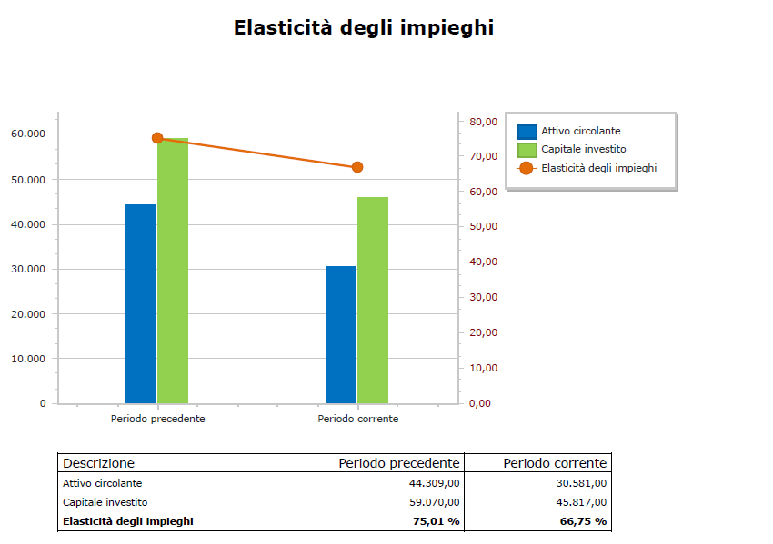

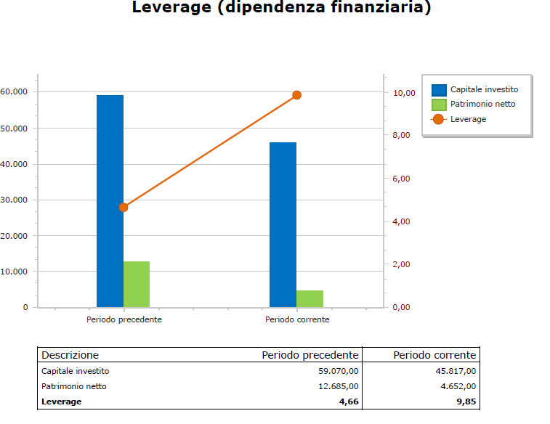

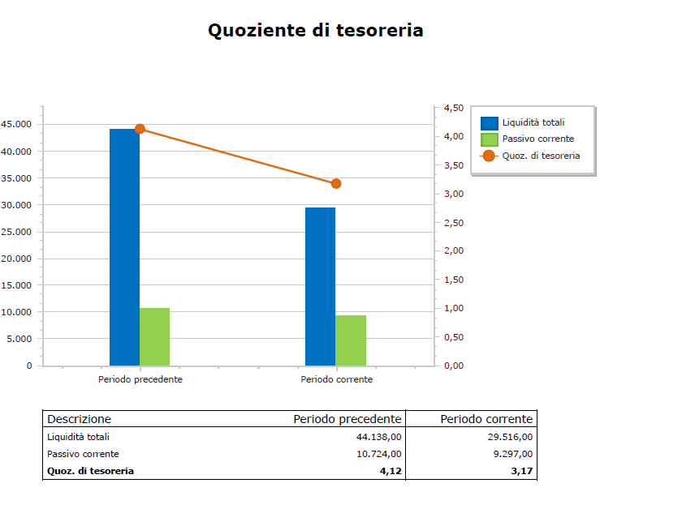

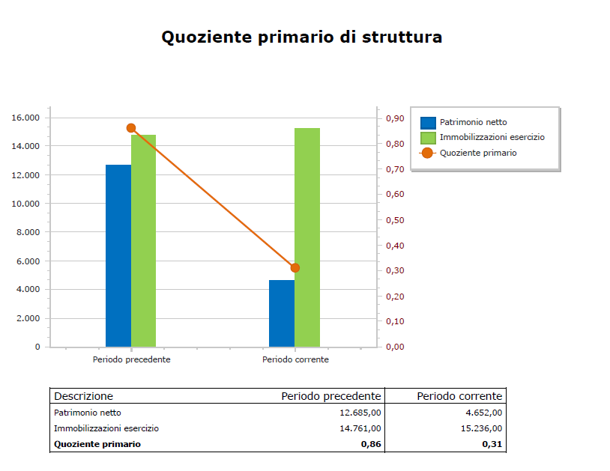

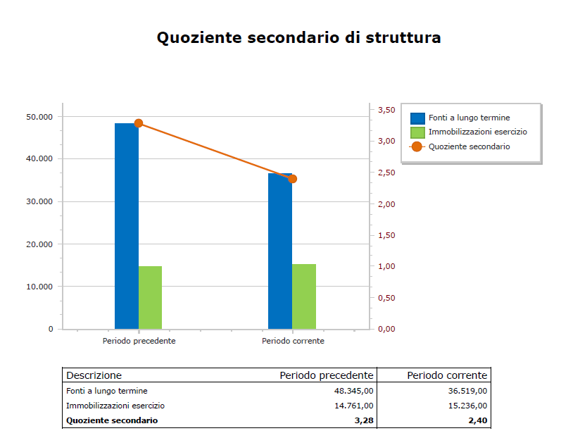

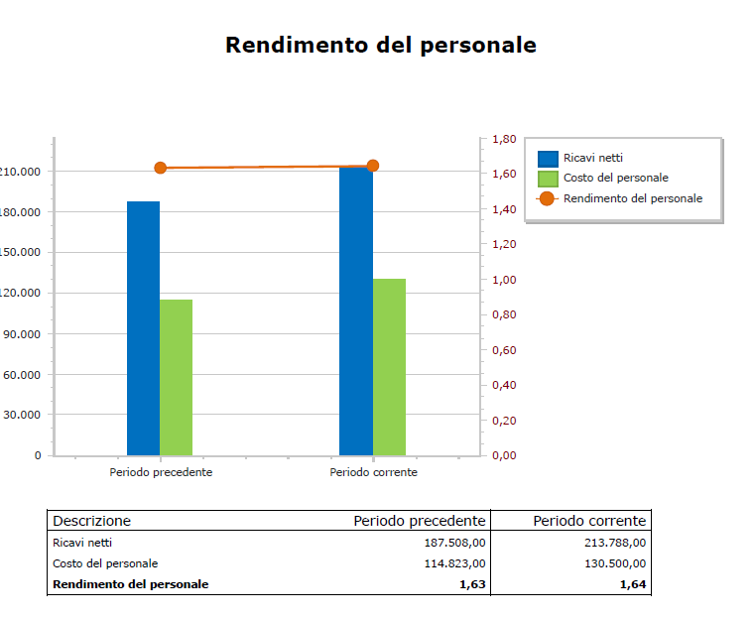

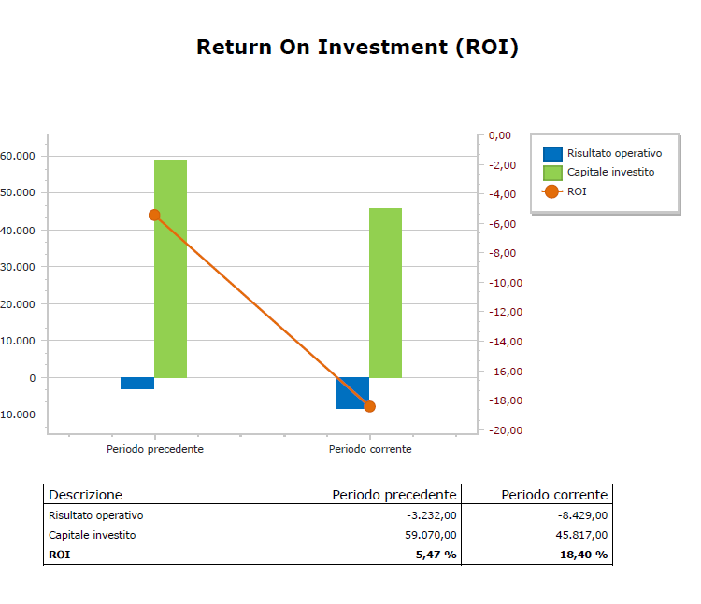

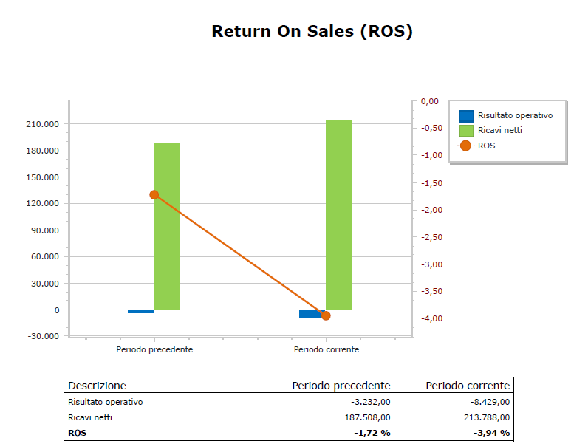

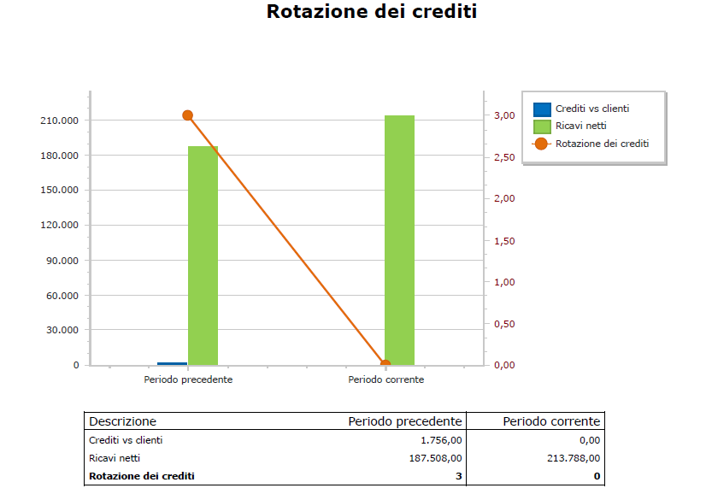

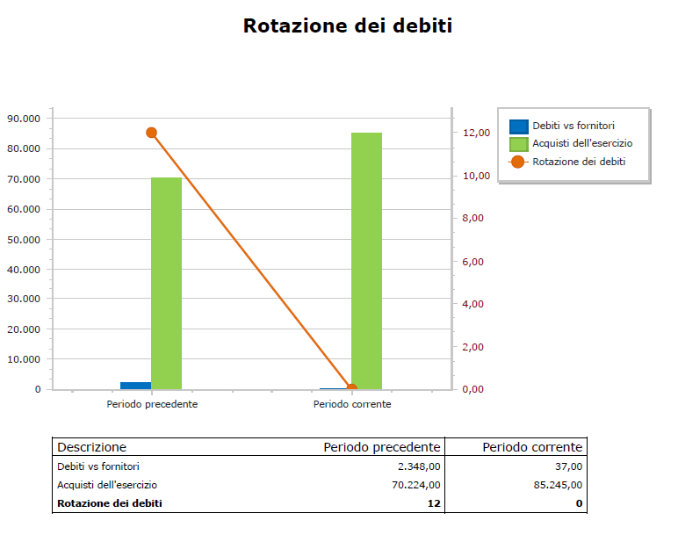

I responsabili di questa edizione del Bilancio Sociale

Il Presidente

Sugamosto Chiara

Il/la sottoscritto/a Sugamosto Chiara, in qualità di amministratore, consapevole delle responsabilità penali previste ex art. 76 del

D.P.R. 445/2000 in caso di falsa o mendace dichiarazione, attesta, ai sensi dell’art.47 del medesimo decreto, la corrispondenza del

presente documento a quello conservato agli atti della società